ТЕСТОВЫЕ ЗАДАНИЯ
для школьного этапа Всероссийской олимпиады школьников по технологии 2017/2018 учебного года
НОМИНАЦИЯ «ТЕХНИКА И ТЕХНИЧЕСКОЕ ТВОРЧЕСТВО» 9 RЛACC
(1-15 тестовые задания оцениваются в 1 балл, 16 задание — в 10 баллов)

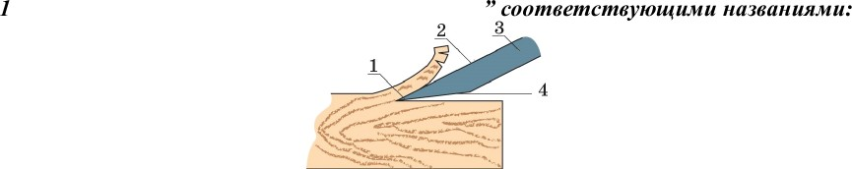
. Дополните рисунок “Грани режущего клина

Ответ: l— , 2-
З— , 4-

- Дополните рисунок “Проходники” соответствующими названиями:
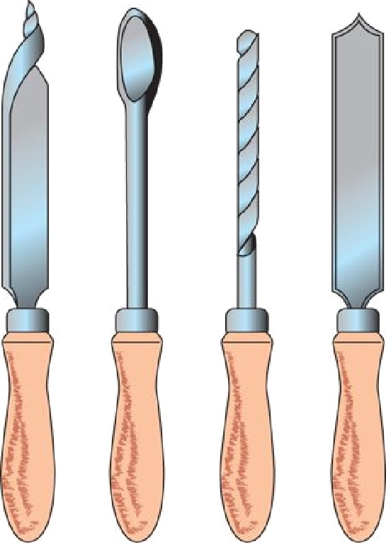

Ответ: а — ,6-

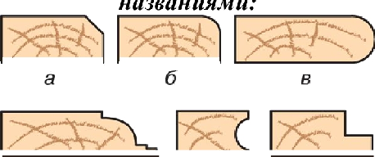
- Дополните рисунок “Конструктивные элементы бруска” соответствующими
е
Ответ: а — ,6-
, е —

4.Напишите, что означают переменные в формуле влажности древесины.

W‘ ——
Н ‘С х 100%
С

Ответ: ти —

5.Определите число делений, на которое следует повернуть лимб поперечной подачи (вonpoc о токарно-винторезном станке TB-6), чтобы уменьшить диаметр заготовки на 1 мм.
Ответ: делений.

  - Остановите соответствие между элементами левого и правого столбцов:
ВИДЫ ТЕРМООБРАБОТКИ
Понятие | Определение
1. Отжиг | А. . .. охлаждение металла на воздухе.
2. Нормализация | Б. . .. охлаждение металла на воздухе, в воде или масле.
3. Закалка | В. . .. охлаждение металла вместе с печью.
4. Отпуск | Г. . .. охлаждение металла в воде или масле.

Ответ: 1- , 2- , 3- , 4-

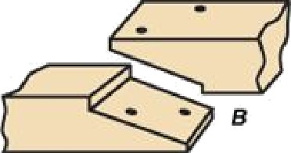
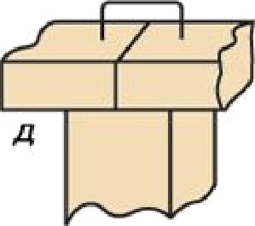
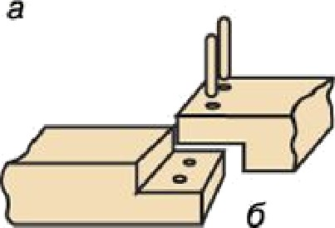
  - Дополните рисунок “Сращивание пиломатериалов по длине” соответствующими

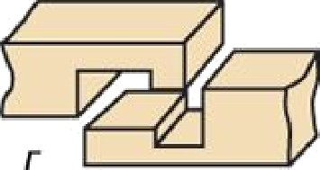
е
Ответ: а - ,6-
, е —

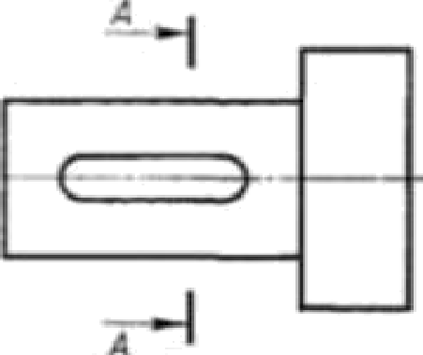
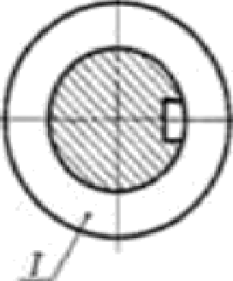
  - На каком изображение I или Н показал разрез, а на каком сечение? Поясните свой ответ
Ответ: I — , II - Пояснение:

  - Ответьте знаком «+» правильный ответ.
Какого лечения нужно выбрать медные жшіы проводов для выполнения открытой
проводки? Поясните свой ответ
В частном доме планируется использовать следующие электроприборы: стиральную машину мощностью 2,5 кВт, телевизор 300 Вт, холодильник 300 Вт, компьютер 250 Вт, утюг 1 кВт, осветительные приборы 1 кВт. Напряжение 220 В.
Допустимые длительные нагрузки, А | 17 | 23 | 26 | 30 | 34 | 41
Сечение, мм' | 1 | 1,5 | 2 | 2,5 | 3 | 4

Пояснение:

2

  - Отметьте знаком «+» все правильные ответы.
Размер детали по чертежу —— 49 + 0,2. Годными являются детали, нмеющие размеры

а. 48,8;
6. 48,9;
в. 49,1;
г. 49,2.

11.Расшифруйте марку стали P9:
Ответ: Р - , 9 -

12. Ответьте знаком «+» правильный ответ.
Это новое и обладающее существенными отличиями техническое решение задачи в любой области народного хозяйство, социально-культурного строительства или обороны страны, дающее положитепьный эффект:
а. Открытие;
6. Изобретение;
в. Дополнительное изобретение;
г. Рационализаторское предложение.

13. Встаньте пропущенные слова.
Сегодня все энергетические машины делят на два класса:
а. Машины- - энергетические машины, преобразующие какую-либо энергию в механическую работу: возвратно-поступательные или вращательные движения.
6. Машины- - энергетические машины, преобразующие один вид в какой-либо другой вид энергии.

14. Встаньте пропущенные слова.
а. К природным абразивным материалам относятся: кварц — П, наждак — Н, корунд — Е,

— А.
- К искусственным абразивным материалам относятся: Электрокорунд нормальный — Э, электрокорунд белый —Б, монокорунд — М, карбид кремния черный —КЧ, карбид кремня зеленый — 33, кубический нитрит бора — КНБ, — AC.

  - Перечислите пять типов профессий (согласно классификации профессий no предмету труда). Дайте характеристику и приведите прнмер одного из указанных
Ответ: Характеристика:
Пример:

  - Творческое задание
смотрите на следующей странице

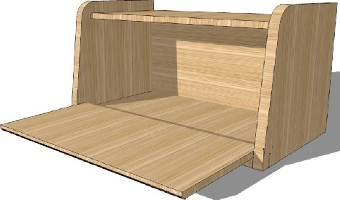
16. Творческое задание:
«Сконструируйте хлебницу»
Технические условия.’
- Вам необходимо, из древесины изготовить хлебницу.
- Составьте эскиз хлебницы, укажите габаритные размеры.
- Материал изготовления определите самостоятельно и укажите в эскизе.
- Укажите оборудование, на котором Вы будите изготавливать
хлебницу.
- Укажите названия технологических операций, применяемых при изготовлении данного изделия.
- Перечислите инструменты и приспособления, необходимые для изготовления данного изделия.
- Предложите вид отделки данного изделия.
- Учитывается дизайн готового изделия.

Лист для выполнения творческого задания

4

